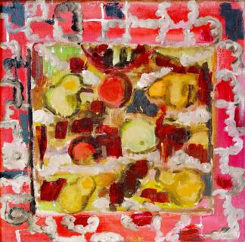  Grecu Mihai: Natură statică cu pere, ulei pe pânză, 650×650 mm, 1965-1967  Din colecţie privată. © foto Iurie Foca | MINISTERUL CULTURII AL REPUBLICII MOLDOVA  UNIUNEA ARTIŞTILOR PLASTICI DIN REPUBLICA MOLDOVA  MUZEUL NAŢIONAL DE ARTĂ AL MOLDOVEI  au onoarea să Vă invite  la expoziţia personală de pictură: noiembrie 10-27, 2011  Mihai Grecu (1916-1998)  Cântecul tristeţii sale  Vernisaj şi lansarea albumului  Esfira Grecu (1919-1992). Ceramică • Costume • Acuarelă  – Joi, 10 noiembrie 2011, ora15:00  CENTRUL EXPOZIŢIONAL "CONSTANTIN BRÂNCUŞI"  Bd. Ştefan cel Mare şi Sfânt nr. 3, Chişinău • www.arta.md

